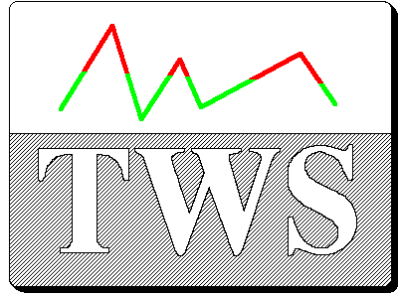
TWS Michael Schulthes

Damit man nur Gutes von Ihnen hört!

Winsener Str. 9,24568 Kattendorf, Tel. 04191/909990, FAX 909991

DORA
Datenblatt

System zur drehzahlgesteuerten Ordnungs- und Real-Time Analyse an rotierenden Maschinen

Anwendungen:
- Geräusch- und Schwingungsmessungen an KFZ
- Problemanalyse beim Innengeräusch
- Motor Untersuchungen
- Diskriminierung von Reifen- und Motorgeräuschen
- Analyse von Getriebegeräuschen
- Messungen an Zentrifugen
- Messungen an rotierenden Maschinen aller Art

Technische Eigenschaften:
- Ein bis maximal 15 Eingangskanäle
- Einfache Kalibrierung der Eingangswandler mit Drift-Langzeitkontrolle
- Simultane Messung von Drehzahl, Geschwindigkeit und den akustischen Größen
- Simultane Erfassung von Motor- und Abtriebsdrehzahl
- Drehzahlerfassung über die KFZ-Steckdose für Messungen fast ohne Rüstzeit
- Analyse mit maximal 200 Spektren je Messrichtung
- ON-LINE Darstellung der Messung als 3-D- oder Campell Diagramm für alle Kanäle
- Schaltbare großformatige ON-LINE Darstellung der Messung als Balkendiagramm zur besseren Erkennbarkeit für den Fahrer bei Messungen ohne Hilfsperson
- Mehrere Messfahrten können nach der Vor-Auswahl gemittelt werden
- FLOATING-POINT-Fourieranalyse mit maximal 3200 Linien
- Ordnungsanalysen von Motor-, Getriebe- und Reifenordnungen
- Nachträgliche interaktive Korrektur oder Rekonstruktion der Drehzahlachse ermöglicht Messungen an unbekannten Fahrzeugen ohne Vorarbeiten

Das Mess-System dient der Datenerfassung und -Analyse über der Drehzahl oder der Fahrzeuggeschwindigkeit. Es mißt mit FFT-Technik schmalbandig im Frequenzbereich bis (einstellbar) 40 kHz.
Während der Hochläufe werden die Messdaten ON-LINE am Bildschirm dargestellt, dabei können bis zu 20 Fahrten unmittelbar aufeinander folgen. Noch während der Datenerfassung kann man die Messungen vergleichen und misslungene Fahrten löschen. Anschließend berechnet das System aus den verbliebenen Einzelfahrten eine ‘mittlere Messung’ und speichert sie zusammen mit den einzelnen Fahrten ab.

Messaufbau:
Das zu testende KFZ wird mit Messgeräten ausgerüstet, die die Motordrehzahl und ggf. die Fahrzeuggeschwindigkeit in TTL-Impulse umsetzen können.
Ein speziell entwickelter Adapter kann die Welligkeit auf der Batteriespannung zur Drehzahlmessung heranziehen, alternativ kann man den Motor-Diagnoseanschluß, optische oder induktive Adapter o. Ä. verwenden. Geschwindigkeitssignale gewinnt man vorzugsweise vom elektronischen Tachometer oder vom ABS.
Diese TTL-Signale werden zusammen mit den akustischen Kanälen in den Messrechner eingespeist.
Bei handgeschalteten Prüflingen können bedarfsweise die Drehzahl und die Geschwindigkeitssignale voneinander abgeleitet werden, dann benötigt man nur einen Drehzahlgeber.
Wenn kein Drehzahlgeber zur Verfügung steht, kann das Mess-Signal eines Kanals zur Drehzahlmessung oder Drehzahlrekonstruktion herangezogen werden, dies ist immer dann möglich, wenn eine signifikante Ordnung der Drehzahl während des Hochlaufes erzeugt wird.

Messvorgang:
Während der Messungen wartet der A/D-Wandler darauf, daß die Startdrehzahl unterschritten wird. Sobald sie danach wieder überschritten wird, beginnt die Datenübernahme durch den PC.
Die Daten der Drehzahl, der Geschwindigkeitsmessung und der akustischen Wandler werden während des Hochlaufes lückenlos in den Rechner überspielt, der die weiteren Berechnungen vornimmt. Dabei werden in Echtzeit die Fourier-Transformationen und Mittelwertrechnungen durchgeführt und für jeden Kanal wird ein farbiges Campell- oder 3-D-Diagramm geplottet.
Alternativ erfolgt die Messung zeitgesteuert, bei dieser Technik kann nach der Messung interaktiv der gewünschte Zeit-Auschnitt bestimmt und in diesem die Drehzahlachse rekonstruiert werden, falls kein Drehzahlmessgerät zur Verfügung steht.
Die Ausgabe erfolgt auf dem Bildschirm des PC. Unmittelbar nach der Datenerfassung, kann man alle Messfahrten ON-LINE miteinander vergleichen und die schlechten Fahrten löschen. Die verbleibenden werden aufgemittelt und die gemittelte Messung wird zusammen mit den Einzelfahrten bei jeder Messung auf der Festplatte des PC gespeichert.

Hardware:

- Dual- Drehzahladapter für den Zigarettenanzünder mit TTL-Ausgang und serieller Schnittstelle
- 1 – 15 Mess-Mikrofone oder Schwingungsaufnehmer mit den zugehörigen Vorverstärkern und Kabeln
- Front End SPM 460 D mit Direktanschlüssen für Drehzahl, Geschwindigkeit und Messwandler (max. 4 Kanäle) oder
- Front End MI 15/40 (max. 15 Kanäle)
- PC ab PENTIUM III 900 MHz mit eingebauter A/D-Wandlerkarte MICROSTAR DAP oder (Low-Cost-Version) Soundkarte (empfohlen: PIII/IV 1 GHZ oder besser) und mindestens 128 Mbyte
- Alternativ LAPTOP mit eingebauter Soundkarte.

Spezifikationen:

Genauigkeitsklasse:
Bei Einsatz von Messmikrofonen der Genauigkeitsklasse 1 und DAP A/D-Wandler werden alle anwendbaren Anforderungen für Präzisions-Schallpegelmesser erfüllt.
Front-End und die weitere Messwertverarbeitung genügen der Genauigkeitsklasse 0 (mit Ausnahme der Soundkarte).

Frequenzbereich:
Wählbar zwischen 1 kHz und 40 kHz, spektrale Auflösung 400 bis 3200 Linien.
Das Produkt aus Grenzfrequenz und Kanalzahl darf nicht größer als 40 kHz werden.
Die Programmversion für Soundkarten unterstützt nur die Frequenzbereiche 17.2 kHz, 8.6 kHz und 4.3 kHz.
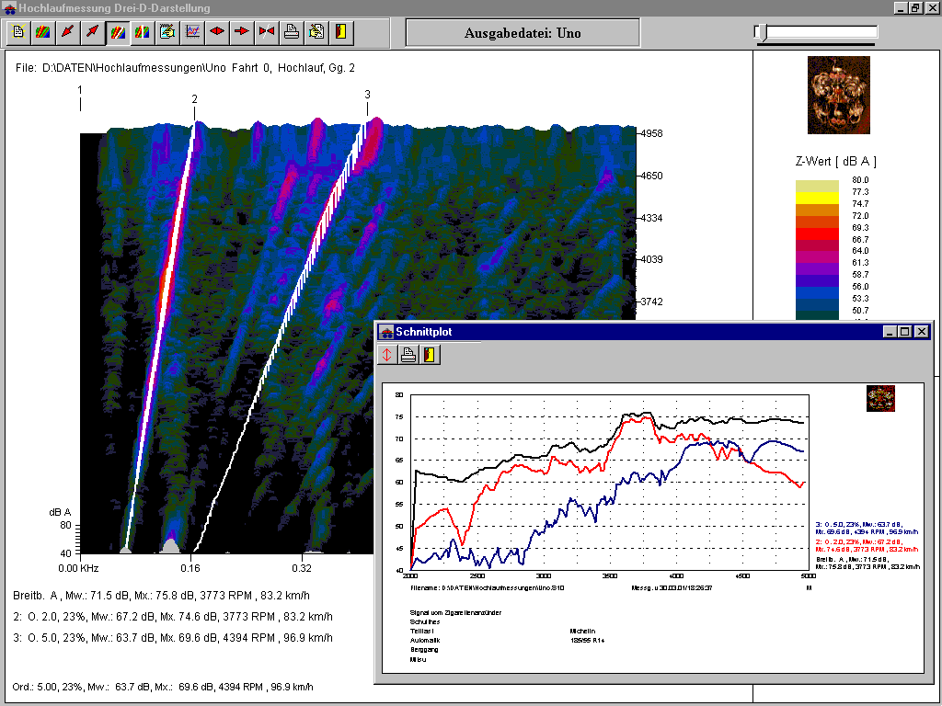
Frequenzbewertungen:
A- B- C- und LIN nach der Datenerfassung wählbar.

Dynamikbereich:
Besser als 75 dB, bei Soundkarten abhängig von der Qualität der Soundkarte ca 60 bis über 95 dB.

Drehzahlbereich, Geschwindigkeitsbereich:
Frei wählbar aus einer vom Benutzer editierbaren Typenliste.

Allgemeines:
Das System ist sehr einfach zu bedienen.
Es ist unter Delphi für WINDOWS
(FFT-Routinen in Assembler) programmiert und kann nach Kundenspezifikation angepaßt und erweitert werden.

